О ходе реализации проекта «Добрые друзья природы»
В ходе реализации муниципального проекта «Добрые друзья природы» в 2022проведен стартовый мониторинг развивающей предметно-пространственной среды в помещении и на территории детских садов. В 11 дошкольных образовательных организациях созданы уголки «Эколята – Дошколята»для проведения занятий с детьми. В 1 детском саду имеется экологическая комната. В 17 дошкольных образовательных организациях имеется уголок природы (комнатные растения). 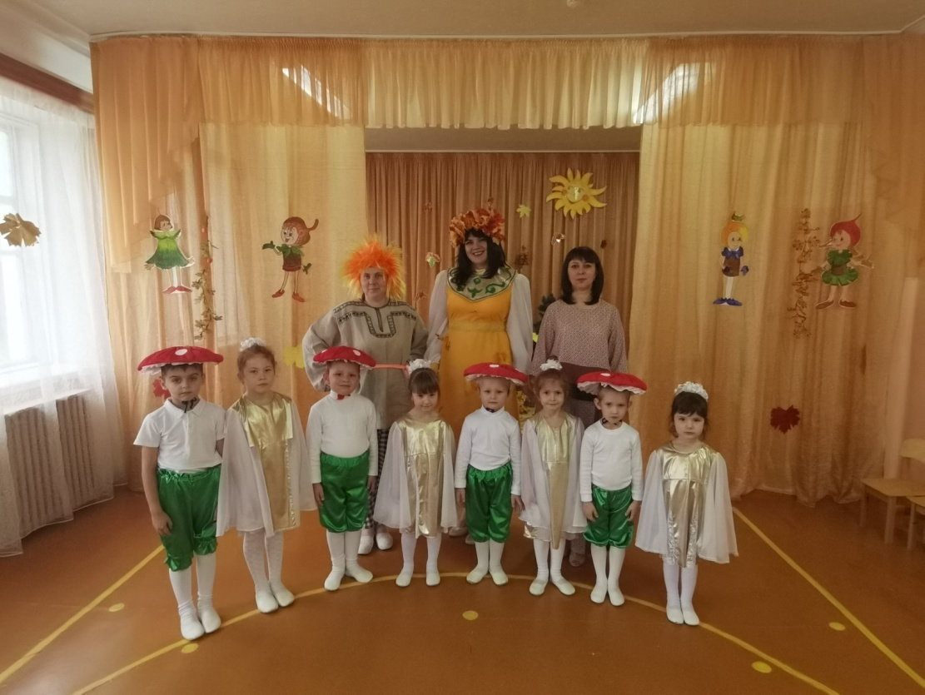
Стенды (уголки) «Эколята - молодые защитники Природы» имеются в 10 детских садах. Стенды размещены в холлах и группах дошкольных образовательных организаций. На стендах размещены правила «Азбуки Природолюбия» («Будь аккуратен с Природой», «Береги Природу», «Будь вежлив и внимателен с Природой», «Умей грамотно гулять на природе», «Дружи с Природой», «Заботься о Природе», «Изучай Природу» и другие). В уголках расположены рисунки и фотографии с элементами Природы,а также текстовые материалы по сохранению Природы с описанием представителей животного и растительного мира различных природных территорий. На территориях 12 детских садов имеются метеоплощадки. В 22 дошкольных образовательных организациях имеются учебно-опытные участки (мини-огороды). На территориях 5 детских садов имеются павильоны, имеющие тематическую (экологическую направленность): изображение природы Белгородской области для проведения занятий по экологическому воспитанию детей.
На официальных сайтах 27 образовательных организаций создан раздел «Добрые друзья природы».
В мае среди детей старшего дошкольного возраста проведен муниципальный конкурс «Эколята-юные защитники природы».
В августе 2022 года проведен муниципальный конкурс на лучший учебно-опытный участок «Детский мини-огород». В конкурсе приняли участие педагоги и воспитанники старшего дошкольного возраста из 7 детских садов Шебекинского городского округа.
Педагогами совместно с детьми разработаны познавательно-исследовательские проекты, направленные на формирование навыков выращивания растений, привитие интереса к природе и любви к труду. В рамках реализации данных проектов воспитанники совместно с педагогами выращивали культурные растения на учебно-опытных участках, оформленных в различной тематике, вели дневники наблюдения за растениями. В оргкомитет конкурса представлены проекты «мини-огородов» по мотивам мультфильмов, сказок, с образами героев Эколят - друзей и защитников природы.
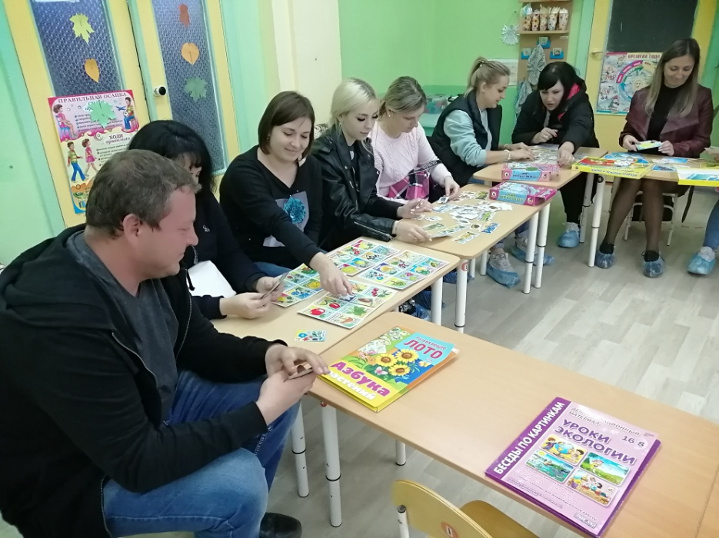

С 1 сентября 2022 года в 27 образовательных организациях внедрена парциальная программа «Юный эколог».
В октябре проведен муниципальный конкурс на лучший экологический центр вдошкольной образовательной организации. В конкурсе приняли участие педагогические коллективы детских садов.Экологические центры направлены на формирование у дошкольников представлений о живой и неживой природе, их взаимосвязи.
В рамках проекта в дошкольных образовательных организациях ежеквартально проводиться акция «Чистая планета» по охране окружающей среды.
В 3 квартале 2022 детским садом № 2 поселка Маслова Пристань разработаны 5 анимационных сказок, направленных на экологическое воспитание дошкольников.
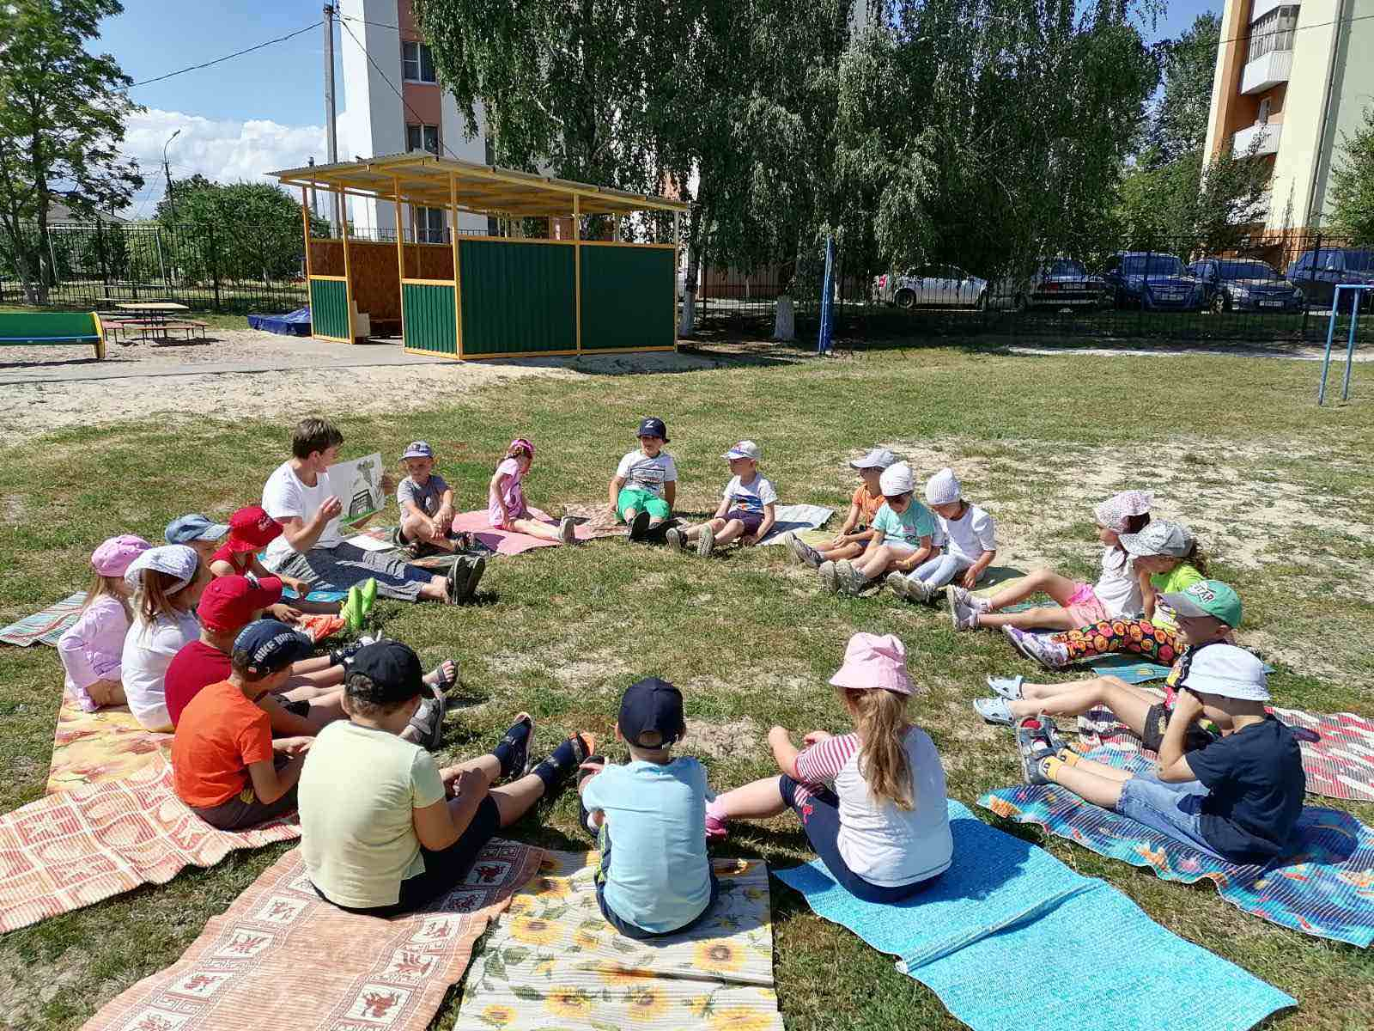
Для педагогов детских садов организовано 2 муниципальных мастер-класса по экологическому воспитанию дошкольников. Для родителей организованы диспуты и лектории по формированию экологических знаний и представлений у детей.
В 27 детских садах проведены единые Дни окружающей среды. В рамках Дня проведены квест-игры по экологии для детей старшего дошкольного возраста, викторины, КВН по экологии и другое.

